Учебно-опытный участок

муниципального казённого общеобразовательного учреждений Текунской основной общеобразовательной школы Кадыйского муниципального района Костромской области

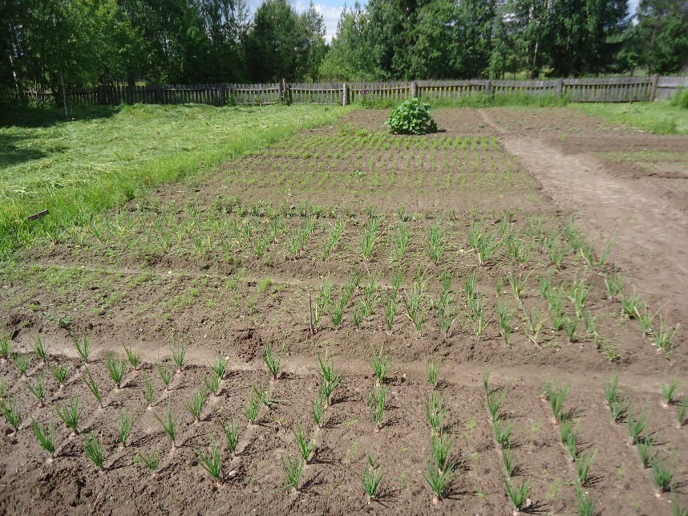

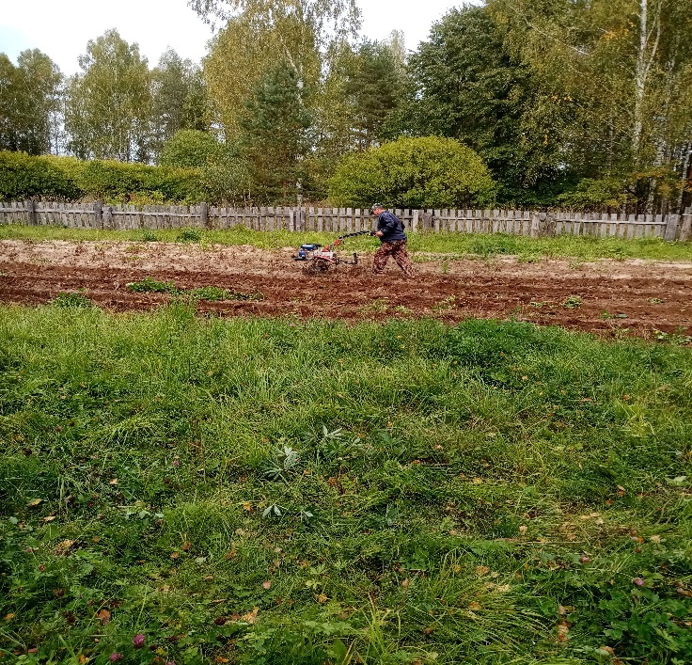

п. Текун 2023 г.

Утверждаю
Директор МКОУ Текунской ООШ
_________Комарова Л.В..

Документация УОУ

Положение об учебно-опытном участке
МКОУ Текунской ООШ
1.Назначение школьного учебно-опытного участка.
1.1.Школьный УОУ организуется в целях воспитания у учащихся интереса к природе и сельскому хозяйству; обеспечение более тесной связи изучения основ наук с сельскохозяйственным трудом учащихся; успешного освоения знаний по природоведению, биологии, химии, географии и другим предметам; приобретение учащимися элементарных практических умений и навыков по выращивании растений; проведение опытнической работы.
1.2.На школьном УОУ проводится работа учащихся: в соответствии с программами по технологии и биологии.
1.3.Работа учащихся на школьном участке, проводится в тесной связи с изучением основ наук.
1.4.На УОУ выращиваются овощи для организации питания в школьной столовой.

2.Организация земельной площади школьного учебно-опытного участка
2.1. Под учебно-опытный участок МКОУ Текунской ООШ в постоянное пользование
выделен земельный участок площадью 0,07 га.
2.2. На УОУ организуются отдел овощных культур, цветочно-декоративный отдел.
В отделе овощных культур выращивают необходимые для использования в школьной столовой сельскохозяйственные культуры.

- Организация и содержание работы учащихся на школьном учебно-опытном участке
3.1. Работа учащихся на школьном УОУ проводится за счет времени, отводимого учебным планом на технологию, а также в порядке привлечения учащихся к общественно-полезному труду в летний период.
3.2. Основным содержанием труда учащихся на школьном участке является опытническая работа по выявлению наиболее эффективных агротехнических приемов, размножению районированных и перспективных сортов и культур, определению доз, сроков и способов внесения различных удобрений под сельскохозяйственные культуры, выявлению лучших доз и сроков полива и др.
3.3. Учителя, привлекаемые к руководству работой учащихся на учебно-опытном участке, обучают школьников культуре труда, рациональному использованию времени, выполнению правил ТБ. Соблюдается правильный режим труда и отдыха учащихся (продолжительность работы, организованные перерывы, гигиенические и корригирующие упражнения и т.д.)
Запрещается работа учащихся с ядохимикатами.
3.4.Учителя, привлекаемые к руководству трудом учащихся на участке, систематически знакомят школьников с гигиеническими правилами и требованиями их соблюдения в процессе выполнения сельскохозяйственных работ (при работе на солнцепёке покрывать голову панамой, кепкой или платком, тщательно мыть руки после работы, своевременно оказывать помощь себе и товарищам при порезах и других травмах).
3.5.Работа на участке проводится в соответствии со специально разработанным планом, которым предусматривается: организация земельной площади участка, размещение культур и размер занимаемых ими площадей; тематика опытов и размещение опытных делянок на участке; сроки и порядок выполнения учащимися практических работ; график работы школьников в летний период; потребность в сельскохозяйственном инвентаре, семенах и посадочном материале, удобрениях, ядохимикатах, ожидаемый урожай и его реализация.
3.6. Ежегодно осенью по окончании уборки урожая школа подводит итоги работы школьников на УОУ.

- Руководство работой учащихся на школьном УОУ
4.1. Директор школы осуществляет общее руководство работой на школьном УОУ:
- Несет ответственность за педагогически продуманную организацию и содержание труда учащихся на школьном УОУ;
- Обеспечивает педагогическим руководством работу учащихся на весь вегетационный период;
- Обеспечивает своевременное приобретение сельскохозяйственного инвентаря, приобретение семян, посадочного материала, удобрений, ядохимикатов, а также обеспечивает водоснабжение;
- Привлекает по договоренности спонсоров и родителей для оказания помощи школе в благоустройстве школьного участка.
4.2. Непосредственное руководство работой на школьном УОУ директор поручает учителю школы, имеющему соответствующую подготовку.
4.3. Заведующий школьным участком несет непосредственную ответственность за состояние школьного учебно-опытного участка и организацию работ учащихся на нем.
- Заведующий школьным участком составляет план работы на школьном УОУ и принимает необходимые меры к выполнению всех предусмотренных планом мероприятий.
- По окончании работ на школьном участке заведующий составляет отчет об итогах работы на участке.
- В летний период с наступлением школьных каникул работой учащихся на УОУ руководят в соответствии с установленным графиком учитель,
- Заведующий школьным УОУ и учителя биологии, инструктируют учителей и других работников, привлекаемых в летний период к руководству трудом учащихся, сообщают план предстоящих работ и особенности их проведения.
4.4. Плата за заведование школьным участком производится в установленном законом порядке.
4.5. Урожай со школьного учебно-опытного участка закладывается в хранилище школьной столовой для удешевления школьного питания.
Паспорт учебно-опытного участка
муниципального казённого общеобразовательного учреждения Текунской основной общеобразовательной школы Кадыйского муниципального района Костромской области
Директор школы: Комарова Лариса Васильевна
Заведующий участком: учитель технологии Викина Жанна Брониславовна
1.Год организации: 1960 год
2. Размер УОУ: 0,07 га
3.Количество учащихся, привлеченных к работе на УОУ: 19 человек, а также 5 человек учителей.
4. План работы: имеется
5. Карта – схема УОУ: имеется
6. Экологическое состояние: хорошее
Цели и задачи пришкольного учебно-опытного участка
- совершенствование знаний учащихся по биологии, географии, природоведению, технологии;
- формирование практических умений по выращиванию и уходу за растениями;
- формирование интеллектуальных и практических умений, связанных с проведением наблюдений и опытов, с оценкой состояния окружающей среды;
- повышение уровня экологической культуры;
- формирование у учащихся ответственного отношения к труду, к окружающей среде, к деятельности по ее сохранению и улучшению;
- развитие профессионального самоопределения учащихся;
- воспитание у учащихся трудолюбия, любви к природе и сельскому хозяйству.
Характеристика УОУ
Учебно-опытный участок делится на следующие отделы: овощной, цветочно-декоративный, зеленый класс.
Почва участка имеет рН - 4,5 – 5,0, среднекислая. Почва песчаная, среднего умеренного плодородия.
В отделе овощных культур выращиваются рассадные и безрассадные растения. С учетом экономических, практических и погодных условий ежегодно вносятся изменения в севооборот овощных культур. В отделе выращиваются районированные сорта.
Карта –схема учебно-опытного участка

Многол.цветы
Овощной отдел
Однол.
цветы
Картофель

Компост.куча

Дорожка
Мног.цветы
Овощной отдел
Однол.цветы

Школа
Сарай для инвентаря
Зона опытов
Водоснабжение

Парник

В цветочно-декоративном отделе выращиваются многолетние и однолетние цветы. Дизайнерское оформление цветника оригинальное. Сам цветник имеет форму растения: стебель (дорожка, покрытая камнями), клумбы (листья и цветы). Края клумб оформлены кирпичной кладкой. С северной стороны цветник закрыт «живой» изгородью из кустов акации.
Зеленый класс представляет собой лавочки и стол под открытым небом, предназначенные для бесед и записей на уроках.

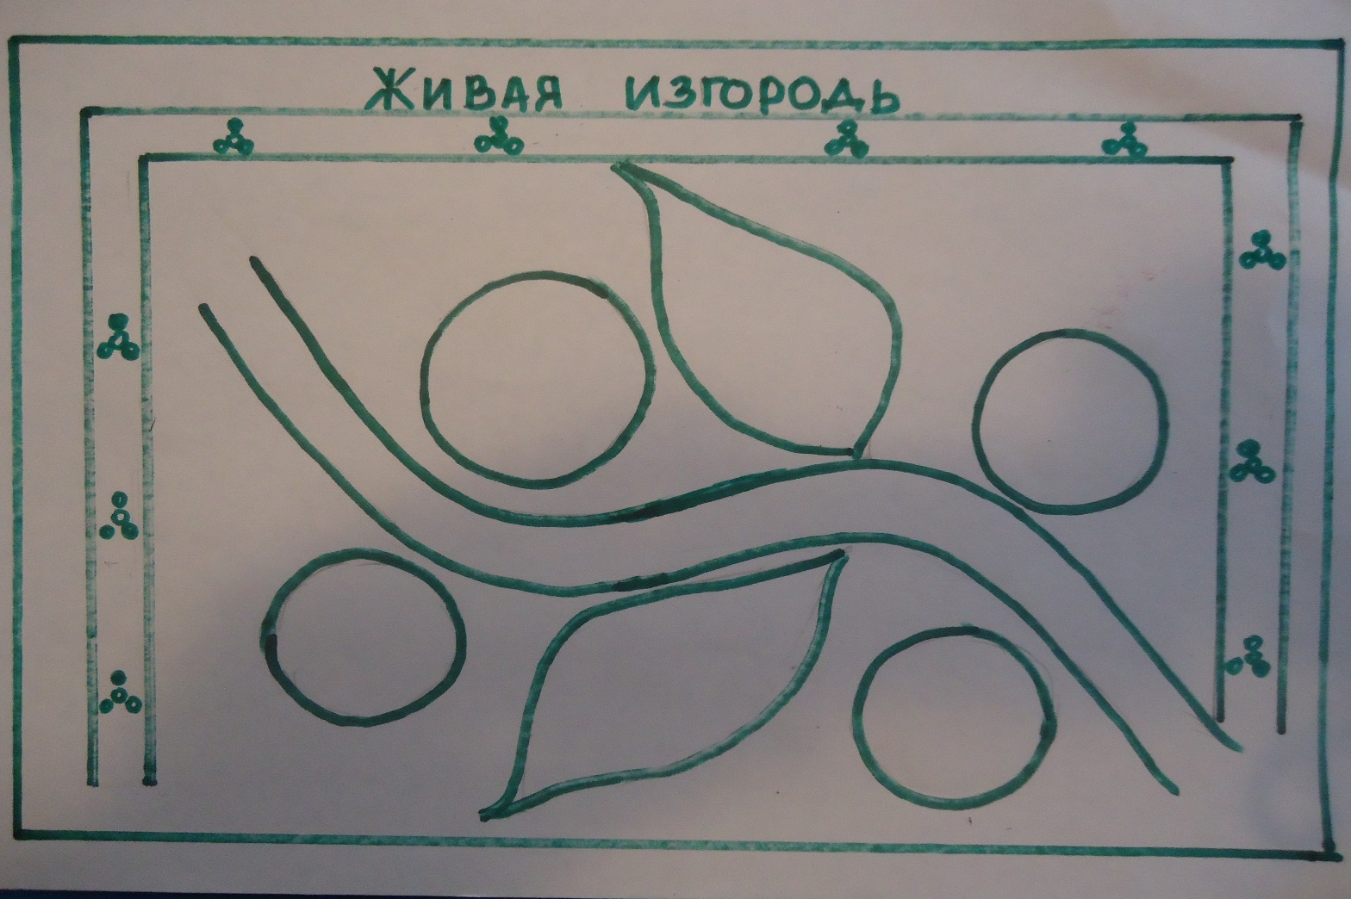
Схема цветника
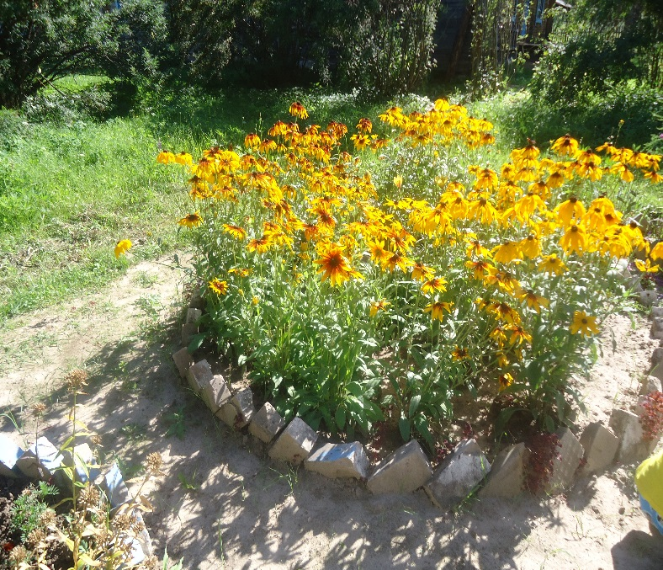
Мы цветы считаем друзьями
Дети наших садов и полей.
Мы ухаживать будем за вами,
Чтоб на клумбах цвели вы быстрей.
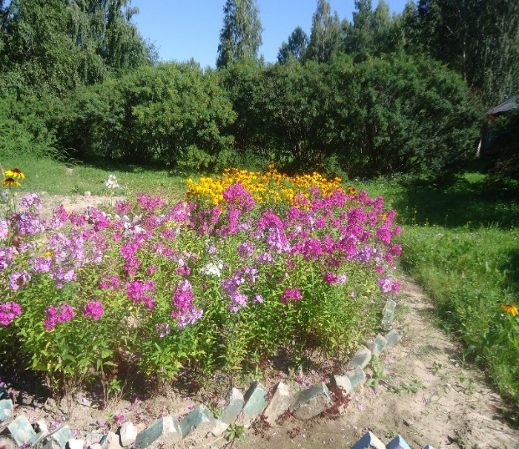

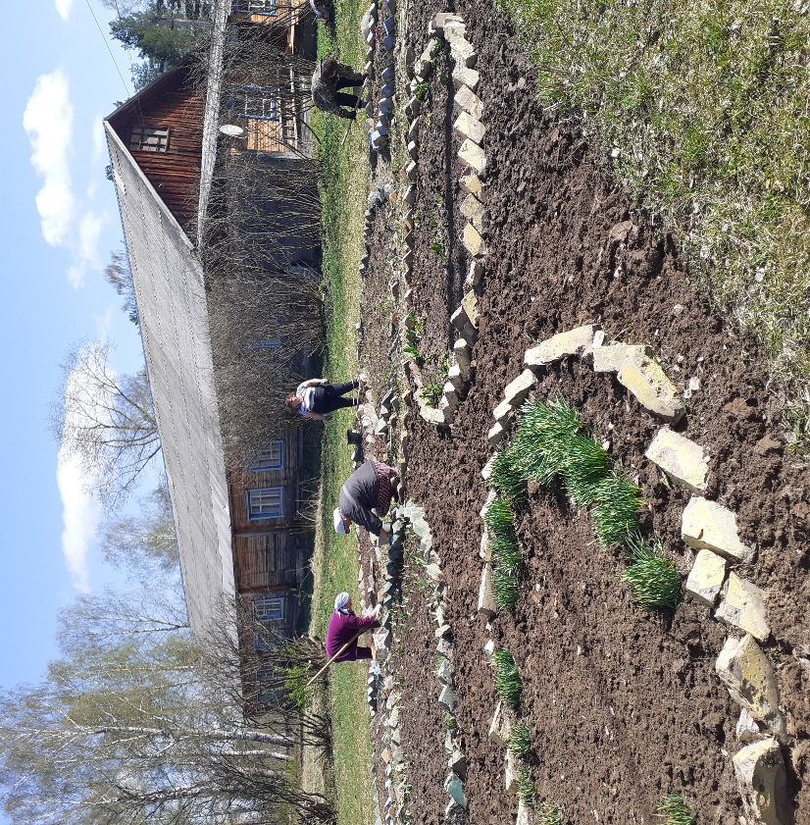

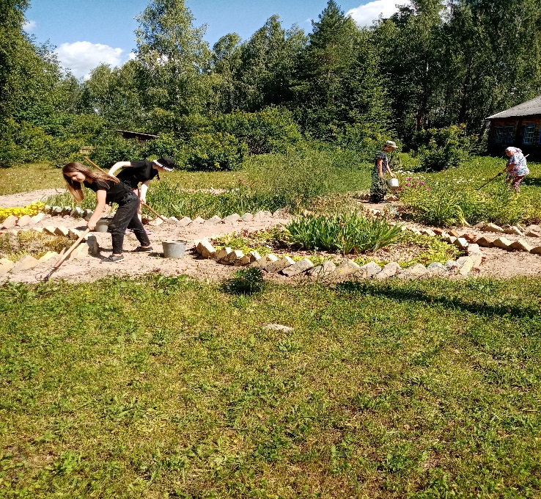
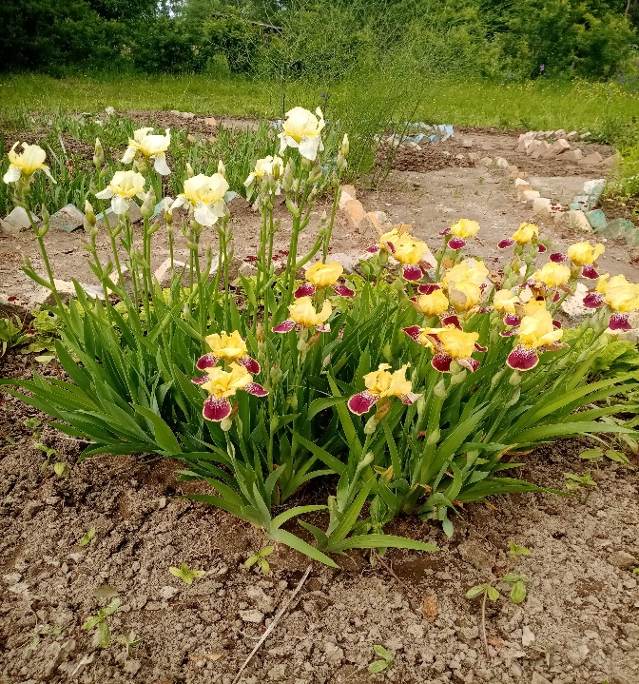
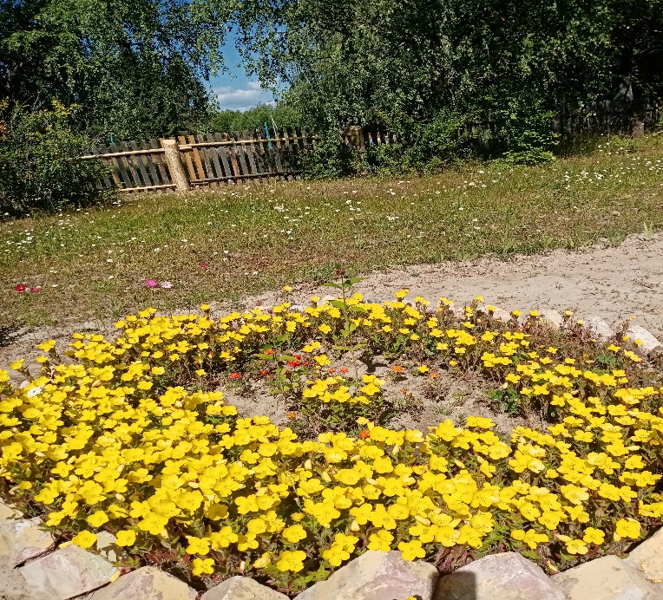

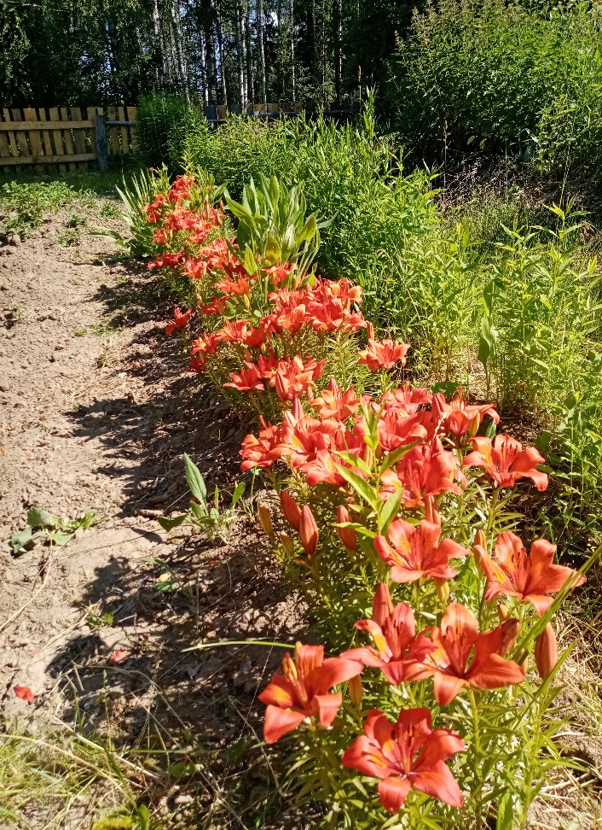
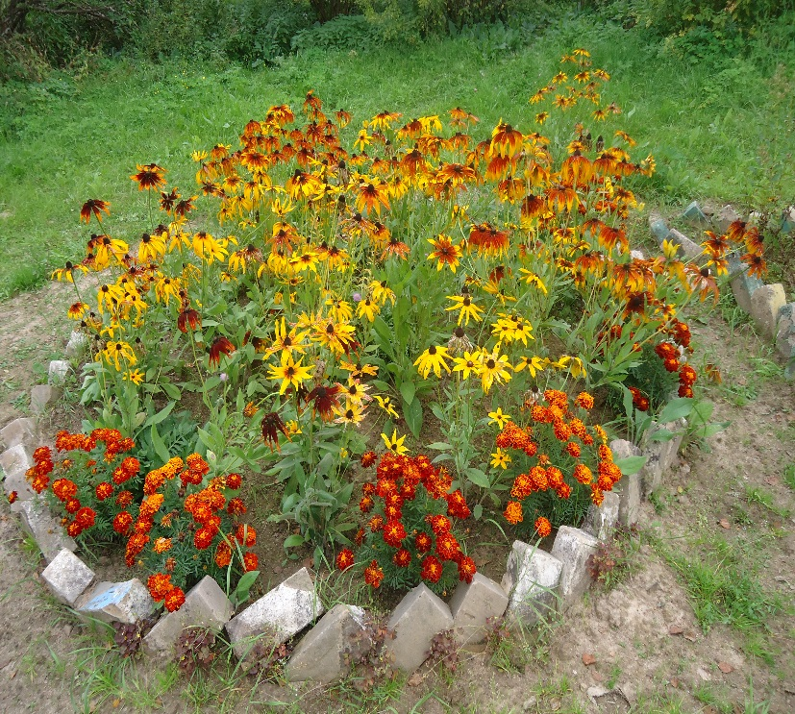
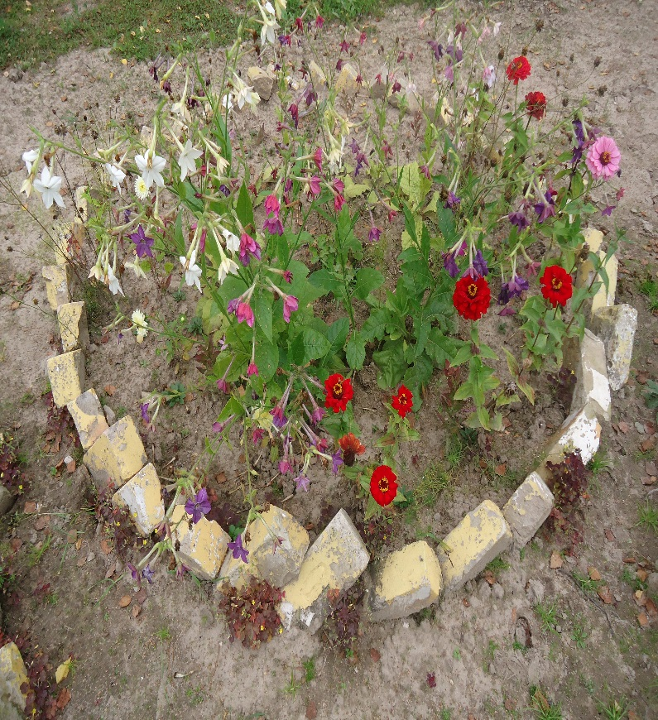
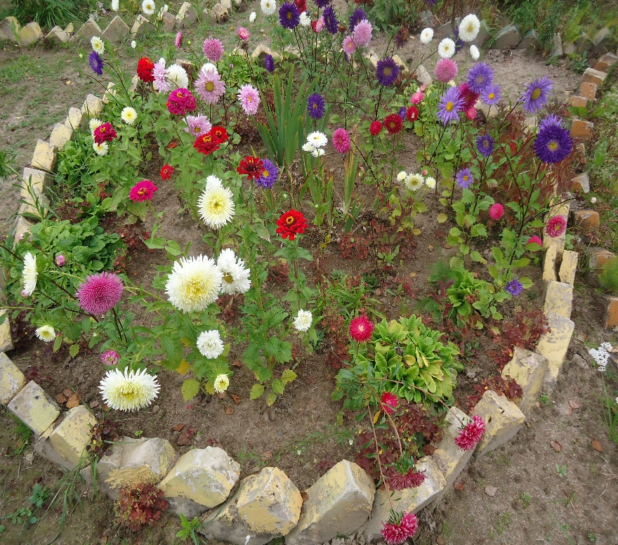

Цветочно-декоративные растения посажены так,чтобы на них с весны и до осени цвели цветы.

Севооборот
Для выращивания овощей нужен севооборот. На УОУ применяется четырехпольный севооборот. Севооборот или плодосмен – это обязательное чередование культур.
Чередование культур в севообороте продумываем заранее. Не забываем при этом учитывать отношение растений к свежему навозу, их потребность в различных солях. Известно, что огурец, удобренный навозом, резко увеличивает урожай, а корнеплоды моркови трескаются, сильно ветвятся избытком в удобрении азота.
При составлении севооборота стараемся разместить культуры так, чтобы представители одного семейства, скажем капусты, возвращались на старое место не раньше, чем через 3-4 года. Очень важно, чтобы под овощные растения ранних сроков сева или посадки поле освобождались пораньше.
Это возможно, если перед ними выращивать теплолюбивые культуры томат, огурцы и др. После их уборки поле можно успеть как следует обработать.

Допустимые и недопустимые предшественники овощных культур

Культуры | Лучшие  предшественники | Минимальный срок возврата на старое место, лет | Недопустимые предшественники
Капуста | Лук, огурцы, морковь, свекла, картофель, томаты | 4-5 | Репа, редька,  редис
Картофель | Морковь, свекла, лук |  | Томаты
Лук, чеснок | Морковь, огурцы, укроп, салат, капуста | 3-4 | Томаты
Морковь,  петрушка | Картофель, томаты, огурцы, горох, капуста | 2-3
Огурцы, кабачки, тыква, патиссоны | Картофель, лук, морковь, капуста, горох | 2-3
Репа, редька, редис | Картофель, лук, морковь, свекла | 3-4 | Капуста
Свекла | Картофель, огурцы, лук | 2-3
Томаты | Морковь, свекла, лук | 2-3 | Картофель
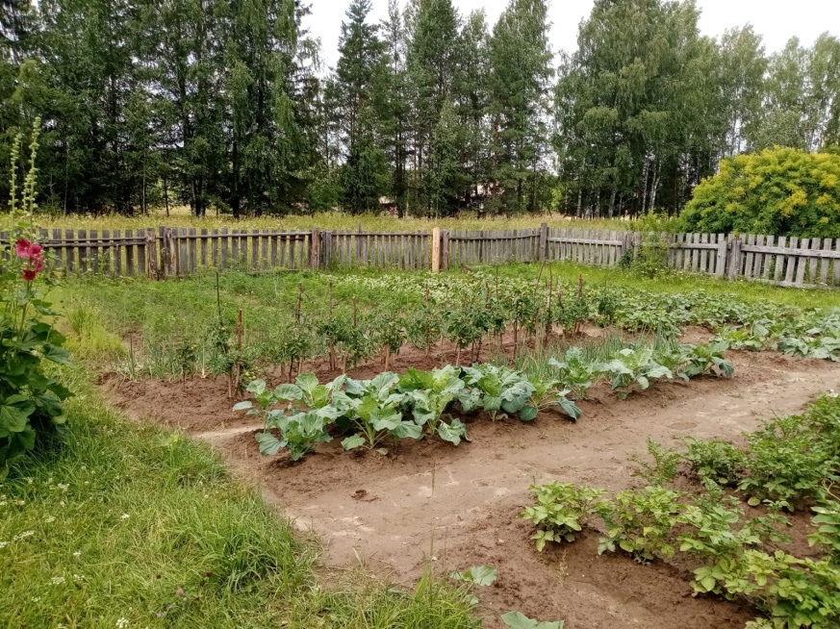

План работ на учебно-опытном участке

Отделы | Проводимая работа | Сроки | Класс
Отдел  овощных культур | Обработка и боронование почвы | Апрель,май | 5-9
 | Посев по плану опытов | Май-июнь
 | Уход (полив, борьба с сорняками и вредителями, рыхление) | Июнь-август
 | Мульчирование корнеплодов (свекла, морковь) | Июнь
 | Внесение органических удобрений на фазе 7-8 листьев | Июнь
 | Опрыскивание капусты от вредителей | Июнь, июль, август
 | Посев полевых культур - картофеля | Май
 | Уход (полив, прополка, рыхление) | Май-август
 | Сбор урожая | Вторая половина июля, август, первая половина сентября
Цветник | Предпосевная обработка почвы | май | 1-9
 | Посадка рассады однолетников | Апрель
 | Посадка в грунт однолетних и многолетних культур  Оформление клумбы | Май
 | Уход | Май-август
 | Сбор семян | Август-октябрь
 | Посадка луковичных | Октябрь

План ухода за овощными культурами и цветами
 | За овощными культурами
1 | Основная обработка почвы вручную | 0,07 га | сентябрь | 5-9 класс
2 | Внесение удобрений |  | октябрь
3 | Предпосевная обработка почвы | 0,07 га | апрель, май | 5-9 класс
4 | Посадка рассады капусты | 0,006 га | апрель, май | 7 класс
5 | Посадка рассады томатов |  | март | 7 класс
6 | Посев корнеплодов | 0,0085 га | май | 5-8класс
7 | Посадка картофеля | 0,0143 га | май | 7-9 класс
8 | Посев и посадка лука | 0,0019 га | май | 5 класс
9 | Посев огурцов | 0,0049 га | май
11 | Посев других культур ( кабачков) | 0,001 | май | 6 класс
12 | Вторая междурядная обработка с удалением сорняков |  | июнь | 7-8 класс
13 | Химическая обработка от вредителей |  | Июнь-июль | Викина Ж.Б.
14 | Уборка урожая | 0,07 га | Август-сентябрь | 5-9 класс
15 | Ведение опытнических работ |  | Май-август | 5-9 классы
 | За цветами
1 | Выращивание рассады цветов |  | Март-май | 7 класс
2 | Посадка георгинов |  | май | 8 класс
3 | Посадка рассады цветов |  | май | Учащиеся с классным руководителем
4 | Посев семян культурных растений |  | май | Учащиеся, учителя
5 | Уход за цветниками |  | Июнь-август | Учащиеся, учителя
6 | Сбор семян цветов |  | сентябрь | 5-6 класс

В этом учебном году построена новая изгородь на УОУ. Ребята 8 класса активно помогали в строительстве забора. Помогали убирать старую изгородь.
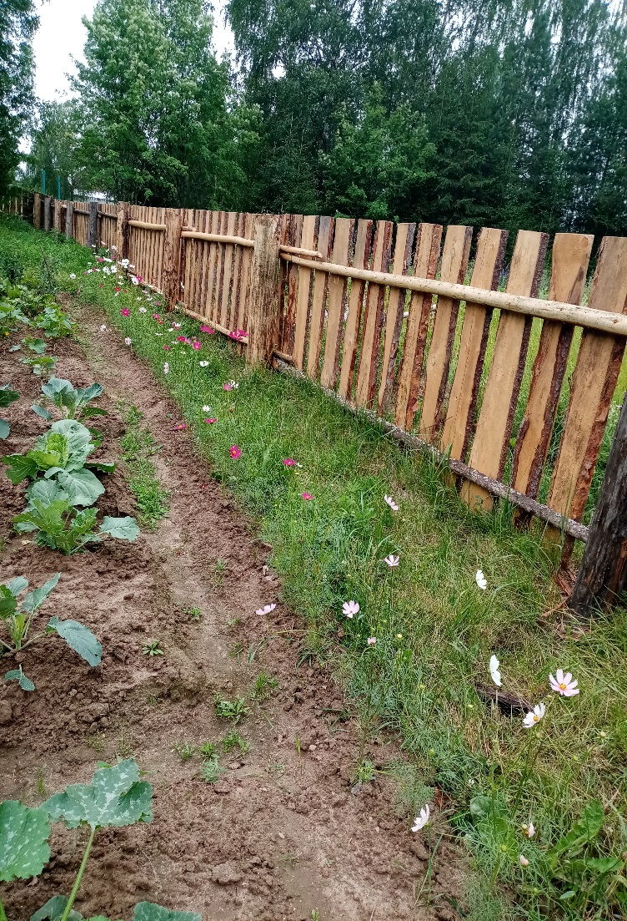
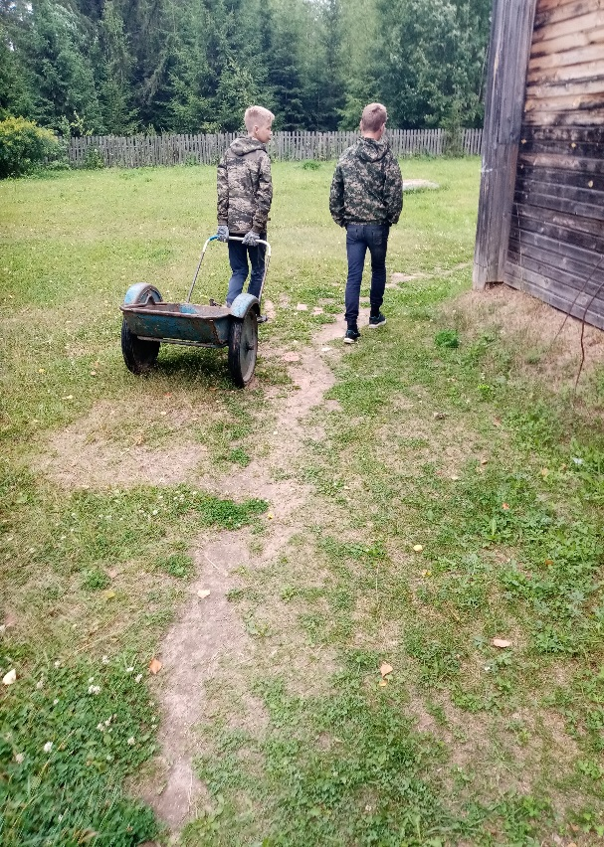

Обновили лавочки и стол.

Большую помощь в обновлении семян картофеля оказала районная администрация.
Получили новые сорта: «Бриз», «Королева Анна», «Ред Леди». При засушливом лете получили не плохой результат.
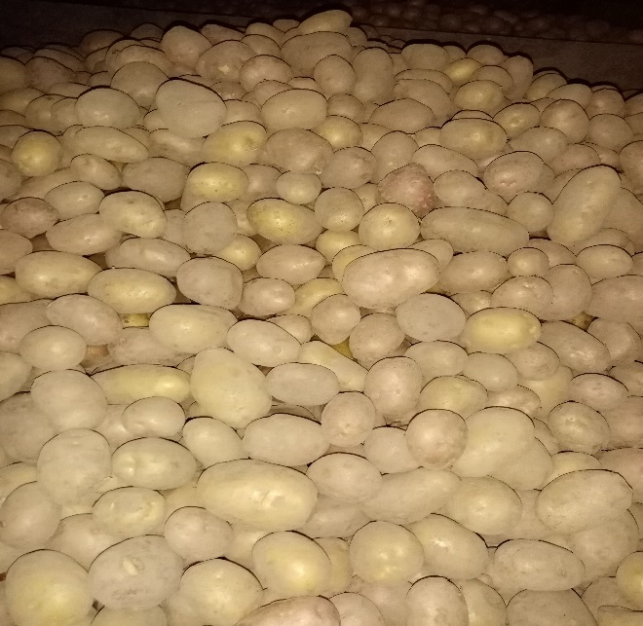

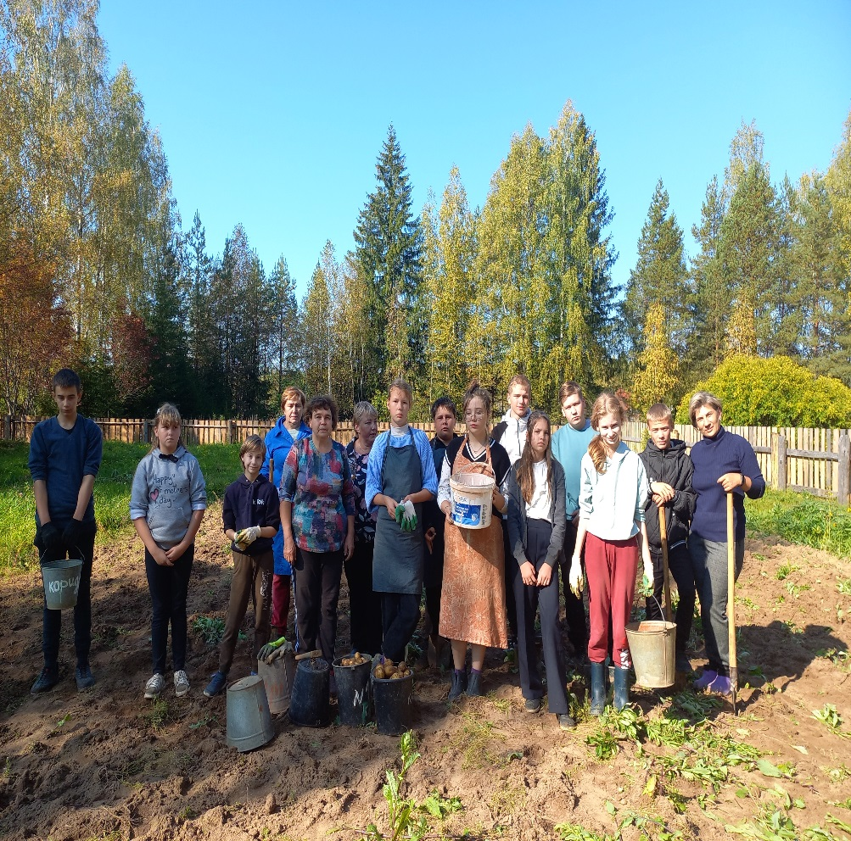
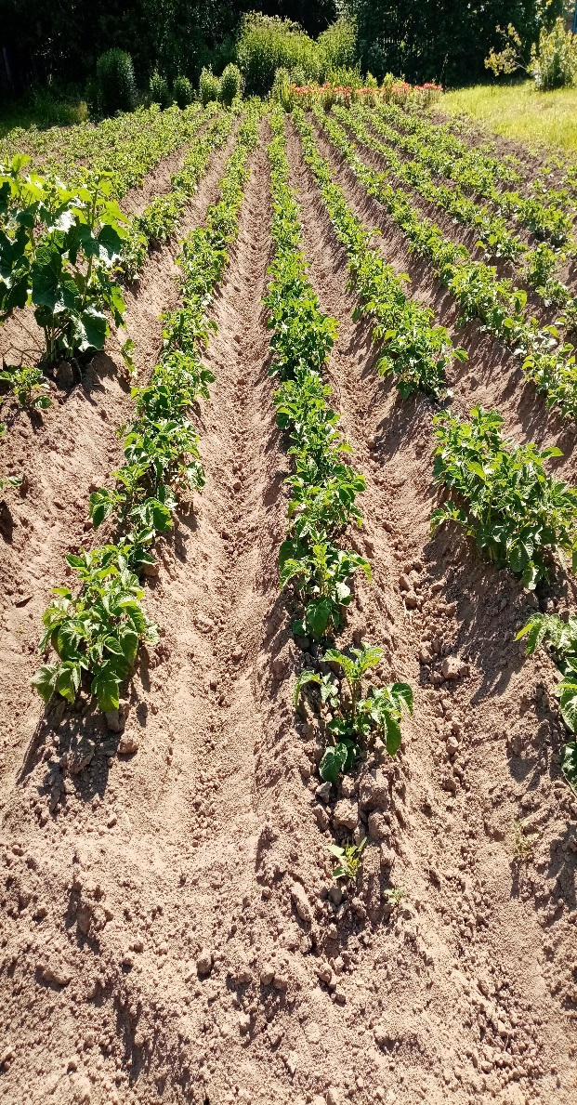

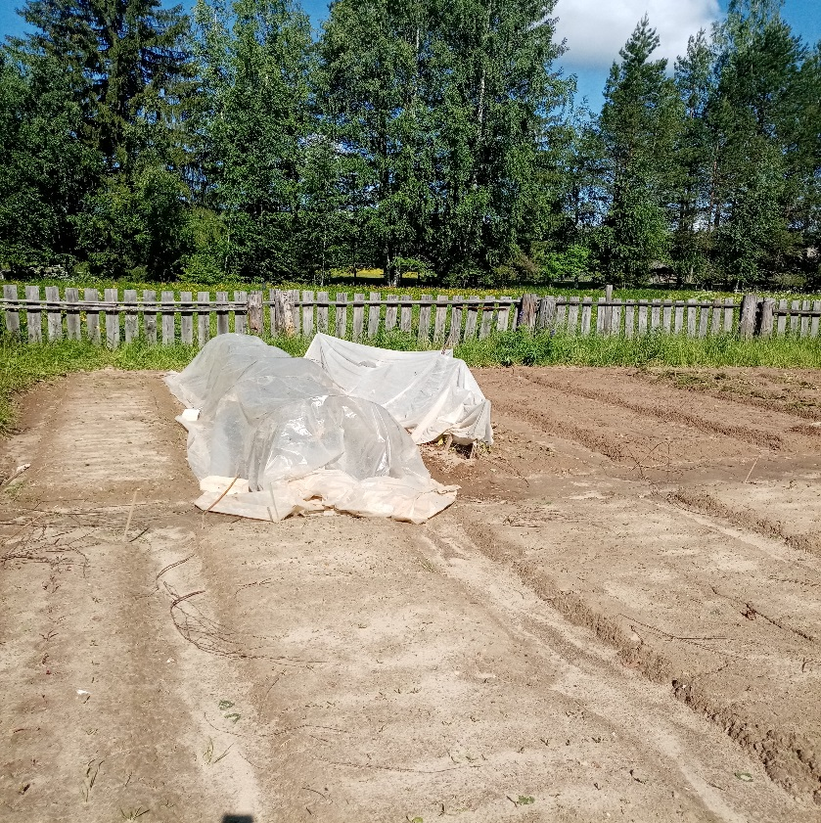
Чтобы вырастить огурцы, помидоры применяем укрывные материалы, а также лапник. Спасает и от жары и холода.
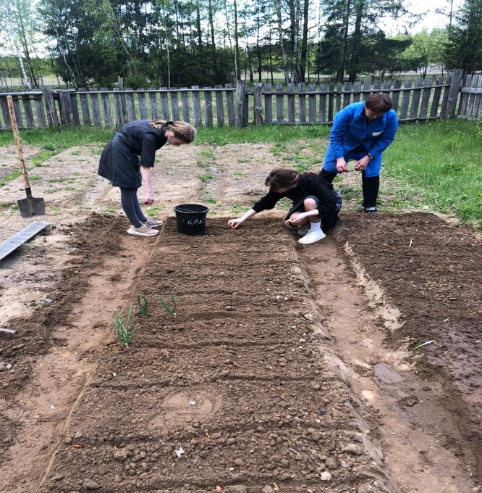

Все учащиеся школы с 1 по 8 класс в установленное время работали выращивая растения. Выполняли разметку делянок.Изучали технологию посева и посадки растений, рыхления,окучивания, полива.Узнали о защите растений от вредителей и болезней. О нормах и правилах внесения удобрений.А также признаках и сроках уборки овощных. Вели сортировку и учет урожая. Всю продукцию сдали в школьную столовую. Собрали семена цветочных растений.
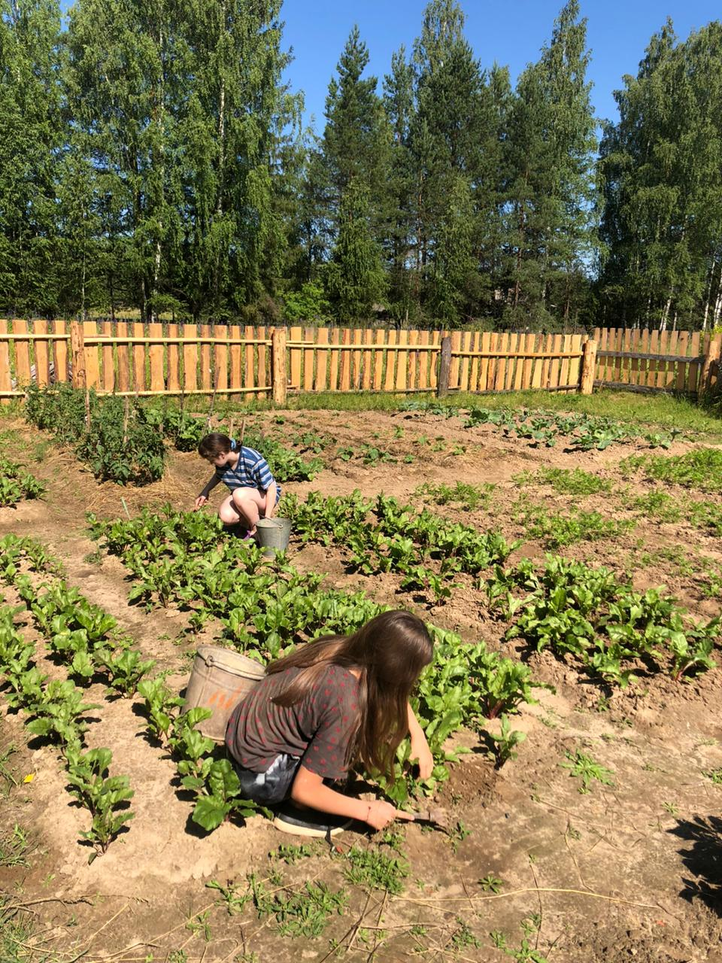
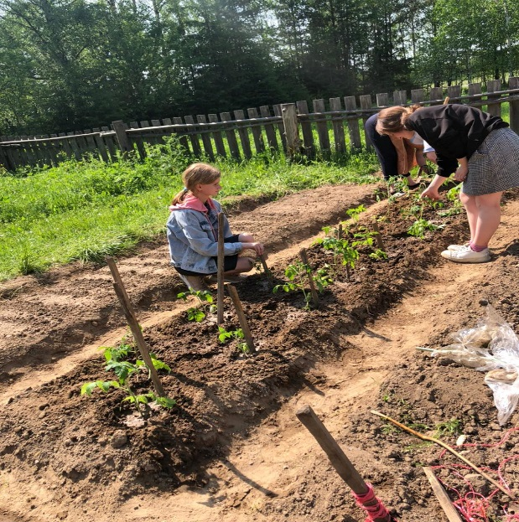

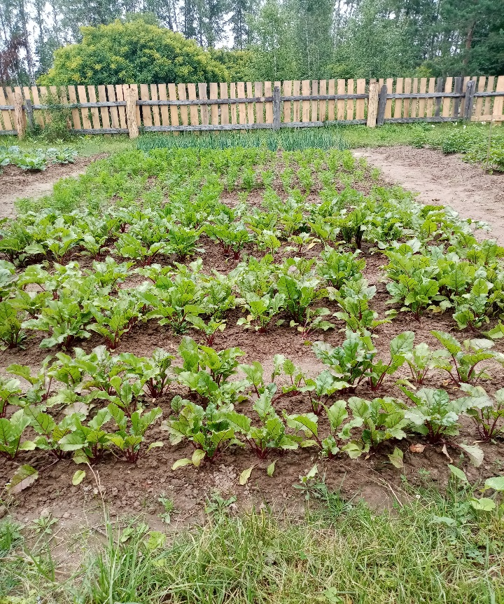
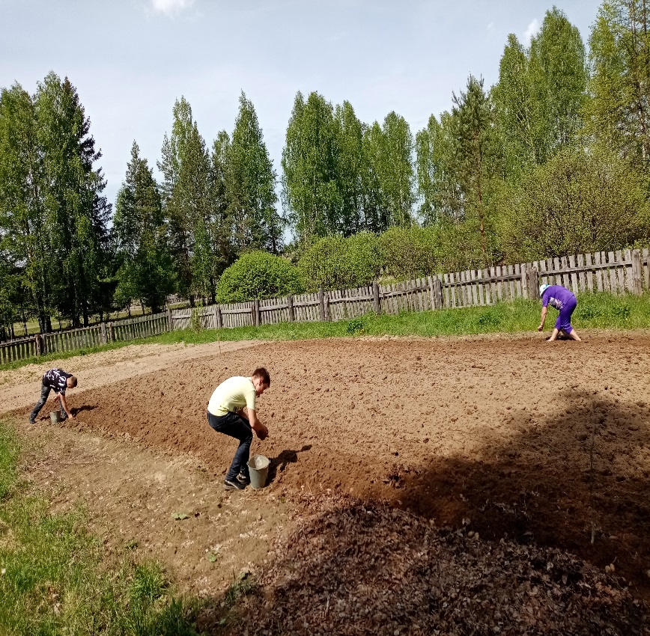
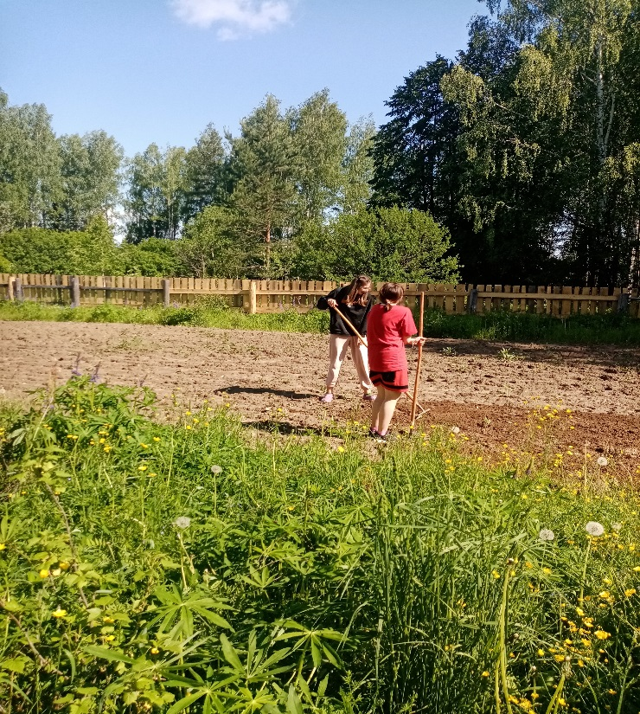

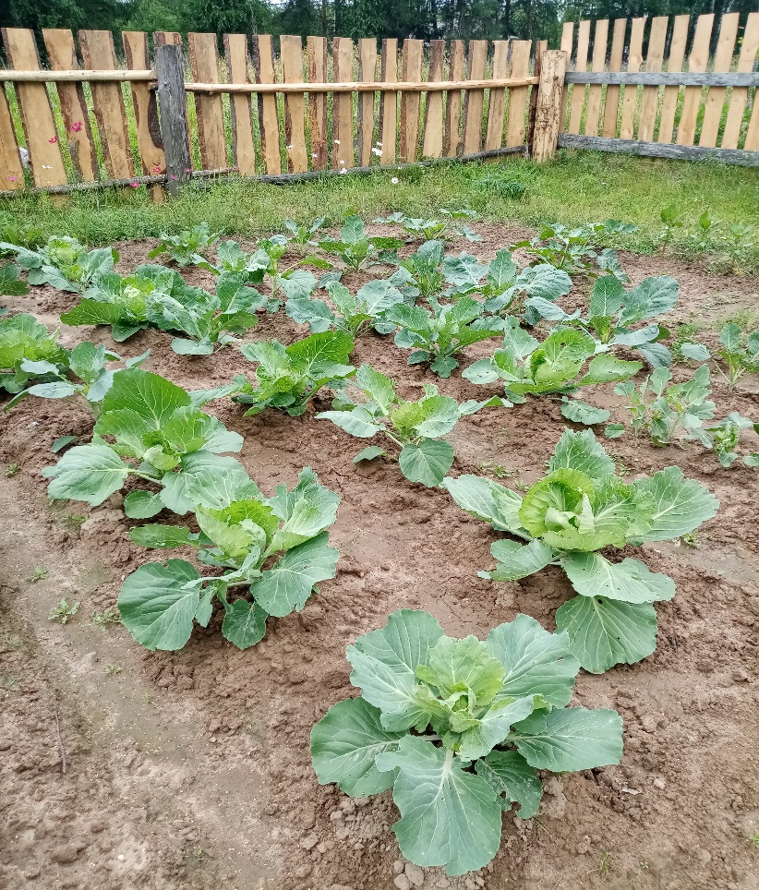
Огород, наш огород !

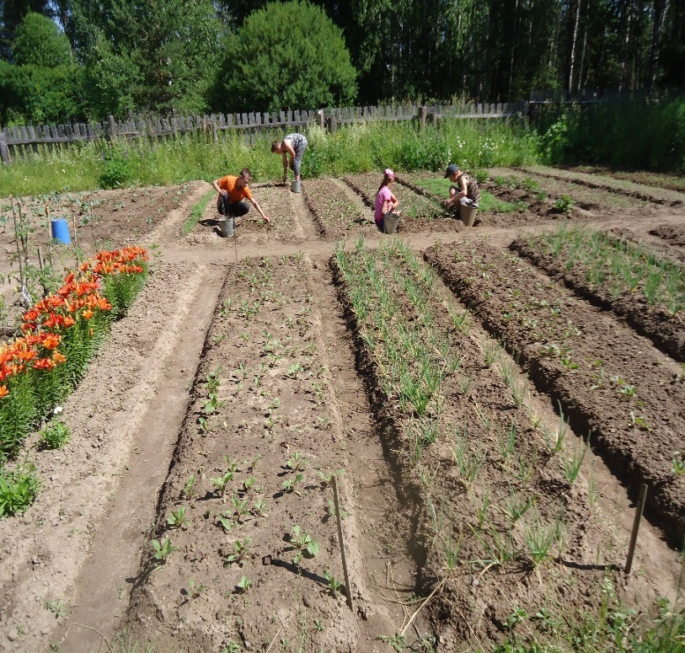
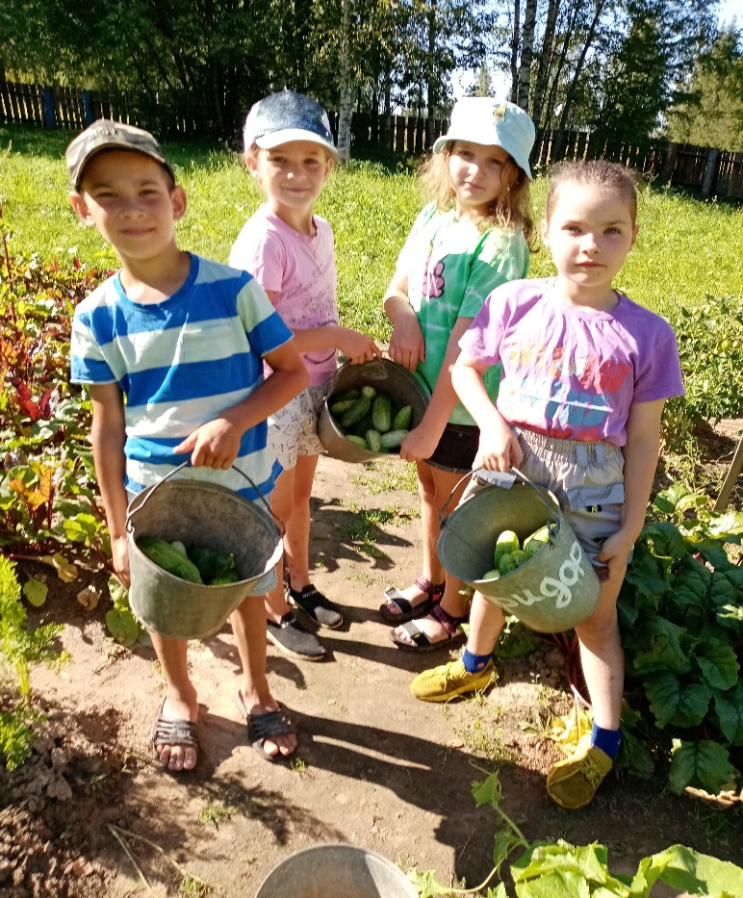
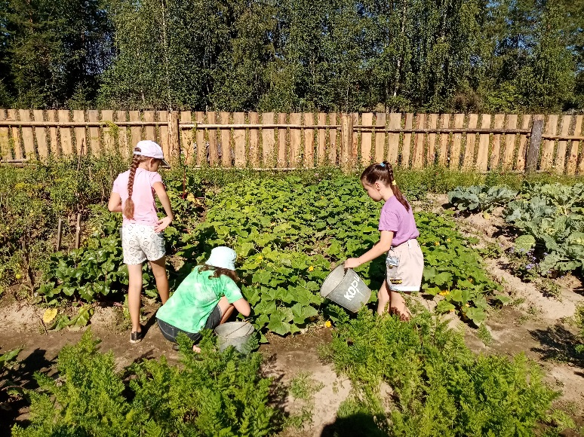
Без труда не вытащишь и рыбку из пруда.





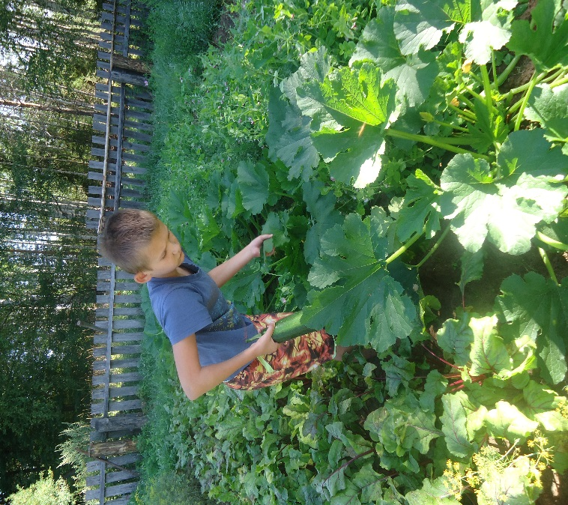

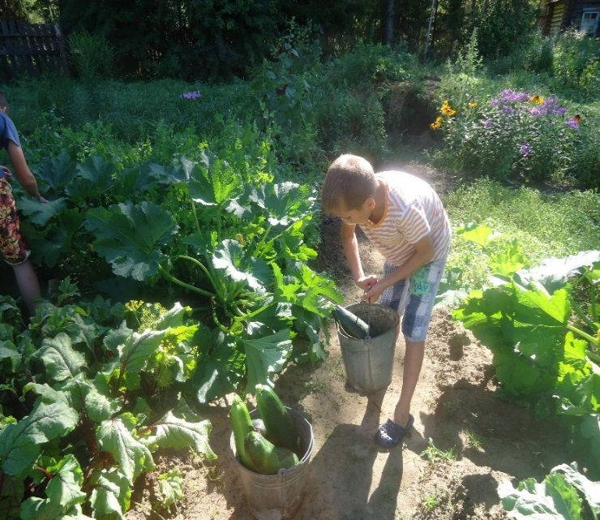
Огород, наш огород !
Все на нем всегда растет.
Если ручки не ленивы,
Если мы трудолюбивы,
Проявить должны заботу
Видно по труду работу.
И тогда наш огород
Расцветет и оживет!

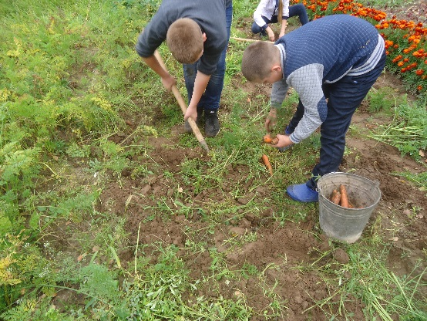

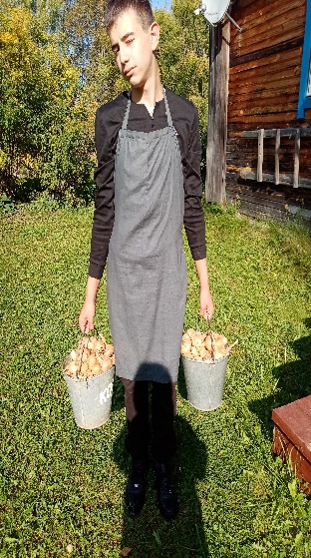
Осень! Славная пора!
Любит осень детвора,
И морковку и салат-
Все поспело для ребят.
Все поспело для ребят.
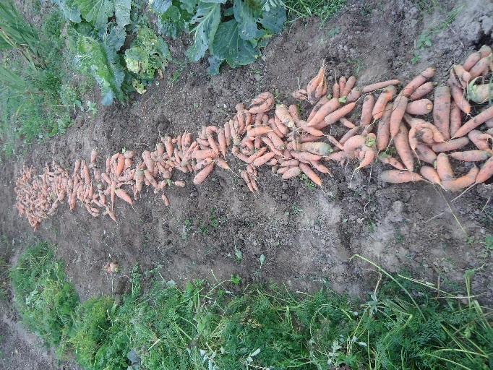
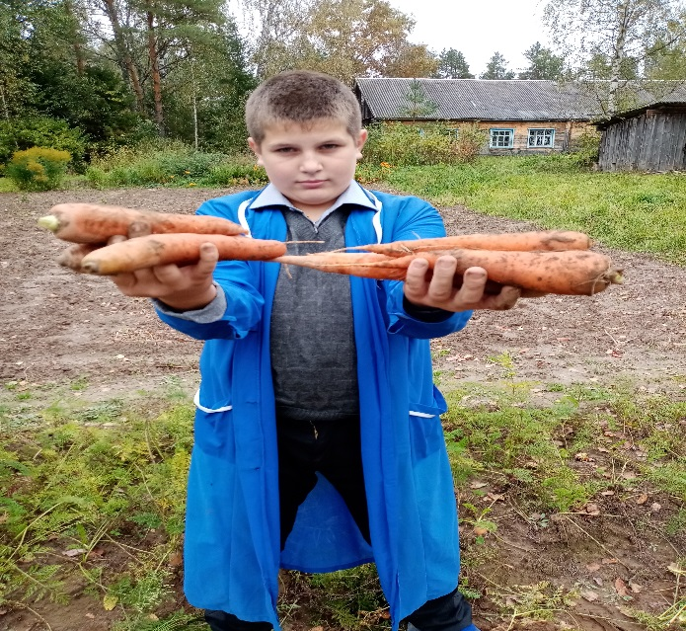
Урожай у нас не плох
Уродился густо.

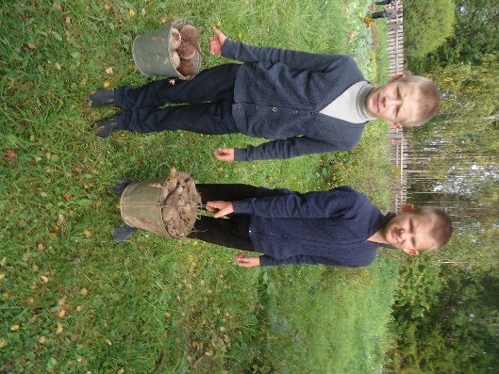
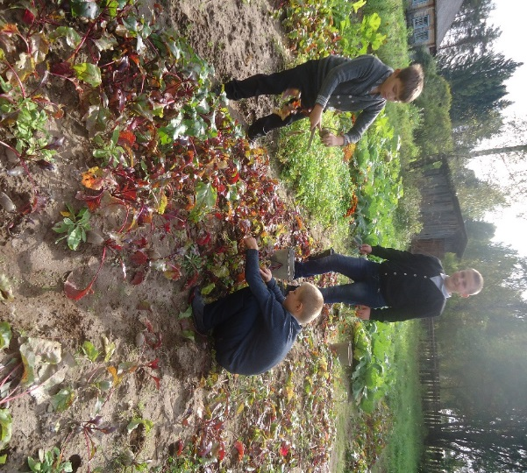

Расселась барыня на грядке
Мы для нее готовим кадки.

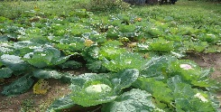
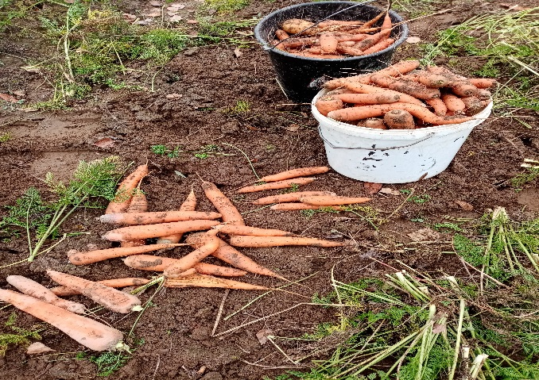

Мы ребята молодцы.
В осенний период проводится удаление растительных остатков и складывание в компостную кучу.
Послепосевная обработка почвы. Сортировка овощей. Учет урожая. Ремонт инструментов. Подведение итогов работы.
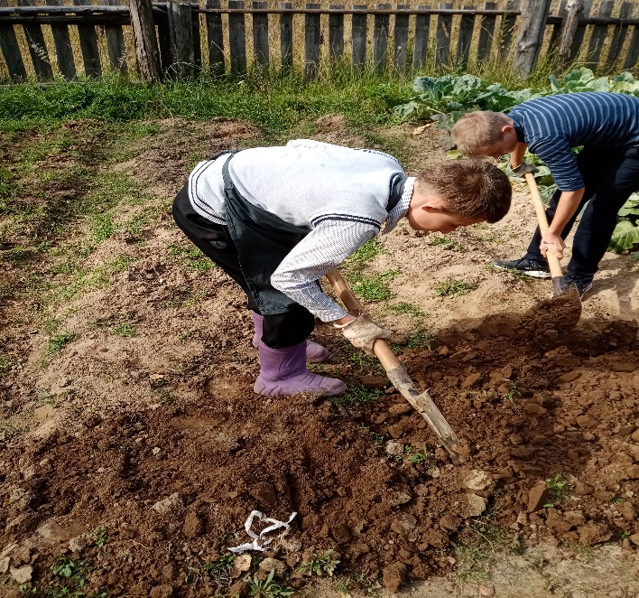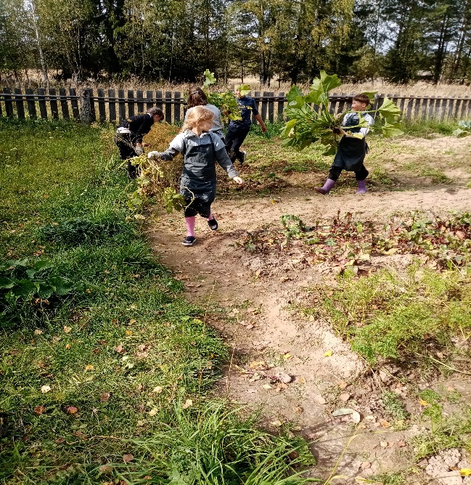

Материально-техническое
обеспечение УОУ

Земельная площадь УОУ, структура отделов, их наименование
Участок расположен на западном склоне. В этих условиях сохранение влаги и органических веществ, для растения является важным условием. Во всех участках и отделах почва дерново-подзолистая, суглинистая. Естественно, требуется внесение удобрения. Имеется заграждение.
Площадь пришкольного участка составляет 0,07 га.
Здесь имеются следующие отделы:
- отдел овощных культур 0,05 га,
- отдел цветочно-декоративных растений 0,02 га,
- площадка для занятия с учащимися имеется.
Краткое описание каждого отдела.
Овощной участок.
Овощные растения выращивают на овощном участке следующего севооборота:
1 – капуста
2 – огурцы и бахчевые
3 – томаты
4 – корнеплоды
Цветник.
Выращиваются красивые однолетние и многолетние цветы, которые украшают всю школу.
Зеленый класс
Количество – 1
Имеется столик – 1шт, скамейки – 2 шт.
Назначение: для бесед после экскурсий, проведения уроков на открытом воздухе, отдыха после работы на участке.

Парник
Количество – 1 шт.
Размеры – 3 м².
Назначение - Для посева капусты и цветов на рассаду и соблюдения температурного режима.

Малая механизация
Наименование | Год приобретения | Кол-во | Назначение
Ручной культиватор | 1984 | 1 | Для предпосевной обработки почвы и рыхления междурядий после всходов растений.
Тележка двухколесная | 1993 | 1 | Для перевозки ящиков с рассадой, удобрениями, урожаем овощных и других культур.

Сельскохозяйственный инвентарь, оборудование, приборы

№ п/п | Наименование | Назначение
1.  2.  3.  4.  5.  6.  7.  8.  9.  10  11. | Лопата (остроконечная округлая)  Вилы  Грабли  Мотыги  Рыхлитель-кошка  Ручной маркер  Катки (гладкий игольчатый)  Лейка с разбрызгивателем  Колышки, шнур, мерная лента  Виломотыжка, грабелька-лопатка  Ведра | Для перекопки и переброски почвы  Для работы с навозом и компостом, перекопки и рыхления почвы перед посевом и уборкой урожая корнеплодов и картофеля.  Для разбивки комьев, удаления из почвы растений.  Для рыхления почвы, окучивания растений, поделки бороздок.  Для рыхления почвы в рядах и междурядиях.  Для разметки посевных и посадочных бороздок и лунок.  Для уплотнения поверхностного слоя почвы перед посевом и после него, для разрушения корки.  Для полива растений.  Для разметки делянок гряд, рядков.  Для рыхления почвы в рядах и междурядиях.  Для полива растений, переноски урожая овощей, минеральной подкормки растений.

Сарай для инвентаря и удобрений
Количество – 1 шт.
Размер – 15 м².
Назначение – используется для хранения инвентаря, временного хранения урожая, для текущего ремонта инвентаря. Для хранения минеральных удобрений устроены отдельные ящики, крытые кусками рубероида.
В сарае устроены различные приспособления для хранения ручного инвентаря и быстрой раздачи его учащимся.
Весь инвентарь имеет определенное место. Для хранения ведер и леек имеется стеллаж, на который лейки и ведра ставятся вверх дном.
Каждая подгруппа инвентаря размещена отдельно друг от друга.
Учащиеся приучаются сразу после чистки инструмента класть его на отведенное место, беречь инструменты.
По окончании осенних работ лопаты, мотыги и другой инструмент смазывается, точится.
Для хранения грабель сделаны приспособления, грабли вешаются черенком вниз.
Мелкий инвентарь хранится отдельно.

Водоснабжение
Участок подключен к водопроводу, установлен 1 кран. У крана имеется металлическая бочка, что обеспечивает полив подогретой водой, а также ускоряет работу, когда работает группа учащихся.
Поливается участок лейками с разбрызгивателем.

Ограждение
1. Искусственное: изгородь из пиленого штакетника высотой 1,5 м. На столбы для изгороди использована древесина хвойных пород.
2. Естественное: на расстоянии 1,5 метра от изгороди посажены деревья и кустарники в виде сплошной зеленой стены ограничивают территорию с северной, северо-западной и северо-восточной стороны.

В ночное время за охрану отвечает сторож школы.

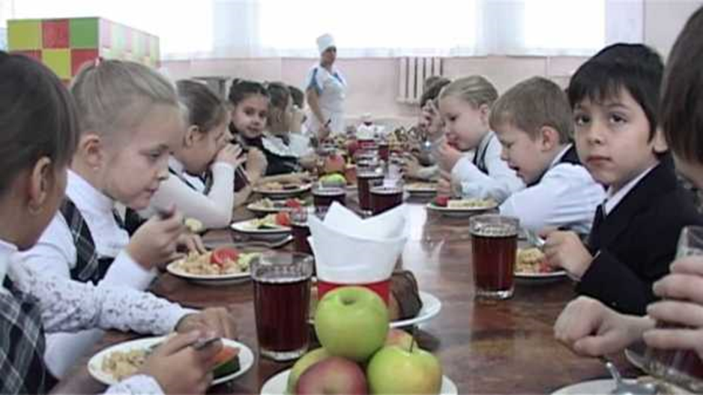
Организация дополнительного питания учащихся за счет выращенной сельскохозяйственной продукции УОУ

№ | Наименование овощей и фруктов | Кол-во заложенной с/х продукции, кг
1 | Лук репчатый | 20
2 | Картофель | 250
3 | Морковь | 60
4 | Свекла столовая | 50
5 | Капуста | 30
6 | Огурцы | 30
7 | Томаты свежие | 20
8 | Кабачки | 30

